沃浦扫描工具使用教程重要提示：使用前请关闭防火墙和杀毒软件。否则会导致无法使用。 1.右键扫描工具，点击属性
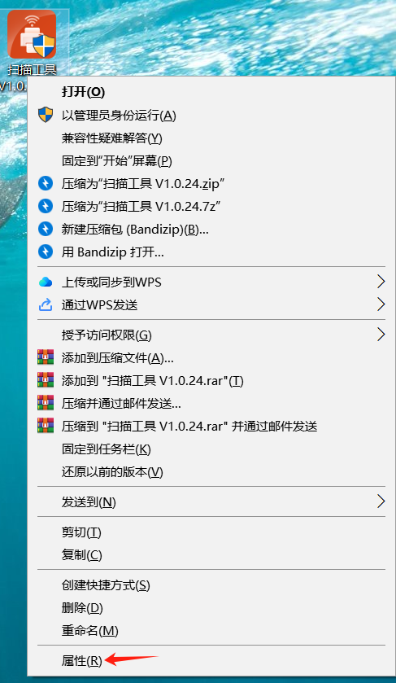
2.选择兼容性。并选择兼容性WIN7和管理员启动。
应用完点击确定。
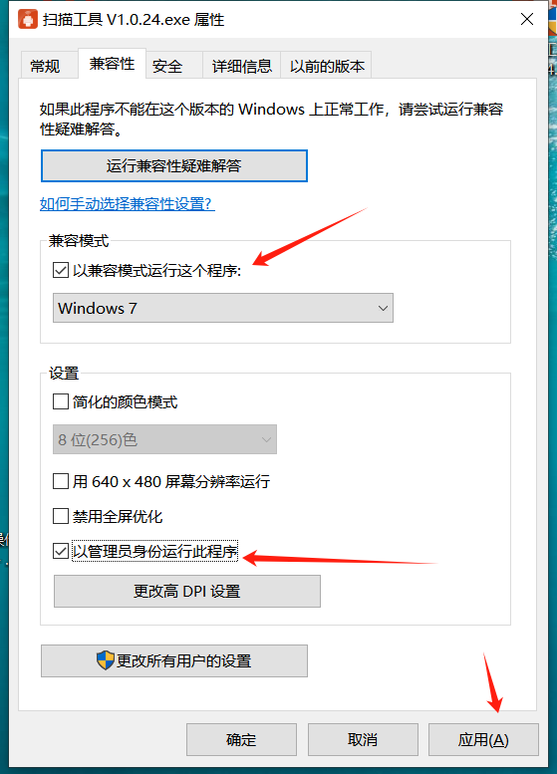

3.打开扫描工具。并选择允许通过网络。
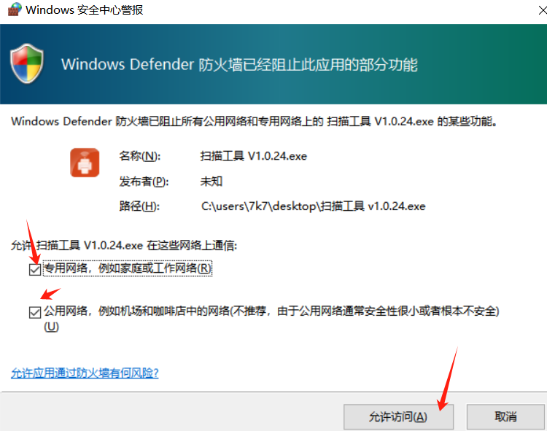

4.点击添加
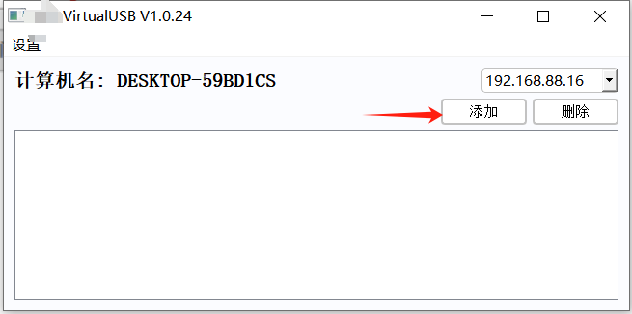
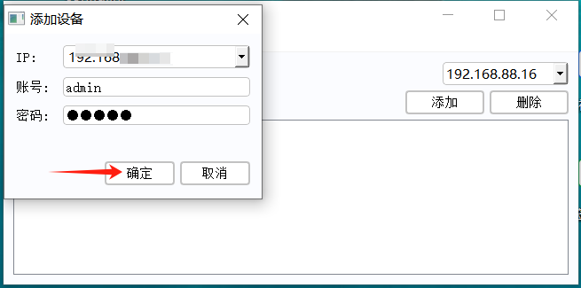

5.点击连接
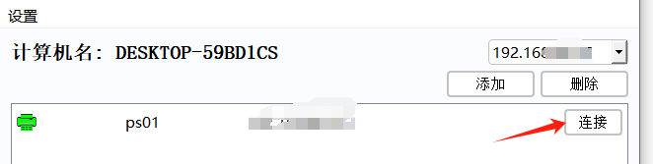

6.连接后会提示安装软件驱动。点击安装
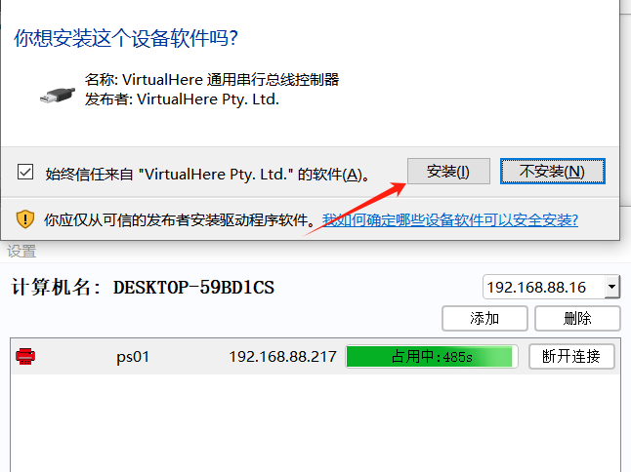

7.然后在连接状态正常安装扫描仪驱动即可。
以后需要使用扫描前，点击连接。

8.原理是相当于点击连接以后，将打印机和扫描仪的usb线通过软件连接的方式，虚拟直连到你的电脑上。
这个时候只有你的电脑可以打印和扫描。其他人需要使用必须断开连接才可以正常使用。推荐就是仅需要扫描功能时，再点击连接。平时打印正常通过服务器进行打印转发共享即可。

